Министерство образования и науки Российской Федерации
Белгородский государственный технологический университет
им. В.Г. Шухова

СТРОИТЕЛЬНАЯ ФИЗИКА

Методические указания и задания к выполнению
индивидуального домашнего задания по дисциплине
«Строительная физика» для бакалавров, обучающихся
по направлению 08.03.01 — Строительство, профили:
Экспертиза и управление недвижимостью,
Информационно-строительный инжиниринг

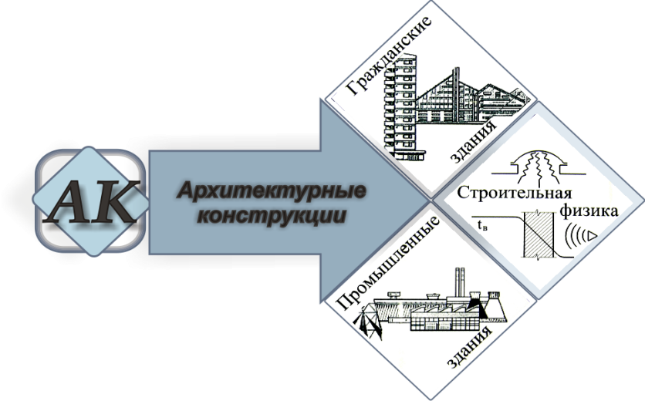

Белгород
2018
Министерство образования и науки Российской Федерации
Белгородский государственный технологический университет
им. В.Г. Шухова
Кафедра архитектурных конструкций

Утверждено
научно-методическим советом
университета

СТРОИТЕЛЬНАЯ ФИЗИКА

Методические указания и задания к выполнению
индивидуального домашнего задания по дисциплине
«Строительная физика» для бакалавров, обучающихся
по направлению 08.03.01 — Строительство, профили:
Экспертиза и управление недвижимостью,
Информационно-строительный инжиниринг

Белгород
2018

УДК 72(07)
ББК 85.11я7
С46

Составитель: канд. техн. наук, доц. В.Н. Тарасенко

Рецензент канд. техн. наук, проф. М.М. Косухин

С46 | Строительная физика. Методические указания и задания к выполнению индивидуального домашнего задания по дисциплине «Строительная физика» для бакалавров, обучающихся по направлению 08.03.01 — Строительство, профили: Экспертиза и управление недвижимостью, Информационно-строительный инжиниринг/ сост.: В.Н. Тарасенко. — Белгород: Изд-во БГТУ, 2018. — 40 с.

Методические указания содержат основные теоретические предпосылки, основы расчета распределения естественной освещенности боковым, верхним, комбинированным светом, а также примеры выполнения расчета и задания к индивидуальному домашнему заданию по дисциплине «Строительная физика».
Методические указания предназначены для бакалавров, обучающихся по направлению 08.03.01 — Строительство.

УДК 72(07)
ББК 85.11я7

© Белгородский государственный
технологический университет
(БГТУ) им. В.Г. Шухова, 2018
ВВЕДЕНИЕ

Большое количество информации, получаемой человеком из внешнего мира, поступает через зрительный канал.
Качество получаемой информации, получаемой посредством зрения, во многом зависит от освещения.
Неудовлетворительное освещение может исказить информацию; кроме того, оно утомляет не только зрение, но вызывает утомление организма в целом. Неправильное освещение может также являться причиной травматизма: плохо освещенные опасные зоны, слепящие лампы и блики от них, резкие тени ухудшают или вызывают полную потерю ориентации работающих.
Кроме того, при неудовлетворительном освещении снижается производительность труда и увеличивается брак в работе.
Ошибочно было бы полагать, что при увеличении оконных проемов естественное освещение в помещении существенно выиграет. Так, если площадь окон увеличивается с 1/6 до 1/3 площади, то освещенность возрастает не более, чем на 60 %, а не на 100 %, как можно было бы предположить. Больше того, показатели освещенности при площади окон равной 1/10 и 1/8 пола практически не отличаются.
Таким образом, расчет естественного освещения помещения призван разработать наиболее экономичный вариант устройства освещения.
Важную долю естественного освещения помещения составляет отраженный свет. Даже при свободном обзоре из окон непосредственная освещенность имеет значение только рядом с ними. Особое внимание следует обратить на отражающие качества потолка, задней и боковых стен, пола. Цветовое оформление внутренней обстановки рекомендуется соотносить с особенностями естественного освещения помещения.
Цвет стен, пола крупных предметов мебели влияет на затенение помещения. По установленным стандартам, освещенность каждой точки помещения должна составлять не менее 20 %. Чем ниже коэффициент отражения поверхностей, тем темнее будет в помещении.
Примечательно, что от цвета стены здания, находящегося напротив светового проема, зависит естественное освещение в помещении. Так, для помещения, расположенного на первом этаже, существенную долю естественного освещения составляет свет, отраженный от поверхности противоположного здания.

1 Естественное освещение. Термины и определения

В строительной светотехнике в качестве источника естественного света для помещений здания рассматривается небосвод. Поскольку яркость отдельных точек небосвода изменяется в значительных пределах и зависит от положения солнца, степени и характера облачности, степени прозрачности атмосферы и других причин, установить значение естественной освещённости в помещении в абсолютных единицах (лк) невозможно.
Поэтому для оценки естественного светового режима помещений используется относительная величина, позволяющая учесть неравномерную яркость неба, — так называемый коэффициент естественной освещённости (сокращённо — КЕО).
Коэффициент естественной освещённости е_{Т} в какой-либо точке помещения Т представляет отношение освещённости в этой точке E_{Т} к одновременной наружной освещённости горизонтальной плоскости E_{о}, находящейся на открытом месте и освещаемой диффузным светом всего небосвода. КЕО измеряется в относительных единицах и показывает, какую долю в % в данной точке помещения составляет освещённость от одновременной горизонтальной освещённости под открытым небом, т.е.

е_{Т} = | E_{Т} | ⋅100 %, (1)
 | E_{О}

где е_{Т} — коэффициент естественной освещенности; Е_{Т} — освещенность, которую создает участок неба, видимый через заполненный светопроем в расчетной точке Т горизонтальной поверхности; Е_{О} — освещенность в той же точке Т, создаваемая в то же время всем небосводом МКО (обычно Е_{О} измеряют люксметром на кровле здания при отсутствии затеняющих небо предметов).
Естественное освещение по расположению плоскостей светопропускания условно делят на боковое (одностороннее, двухстороннее и многостороннее); верхнее (с фонарями-надстройками, зенитными фонарями и в перепадах высот); комбинированное (боковое и верхнее).
В методических указаниях рассмотрен расчет бокового одно- и двухстороннего, верхнего и комбинированного освещения для промышленных зданий.
Для бокового одностороннего освещения КЕО нормируют в точке Т на линии пересечения вертикальной плоскости характерного разреза помещения с условной рабочей поверхностью (УРП). УРП — горизонтальная поверхность, на которой выполняют максимальное число трудовых операций.
Расчетную точку Т размещают в зависимости от разряда зрительных работ в помещении от противостоящей стены следующим образом:
– 1,5 высоты от пола до верха светопроемов для зрительных работ I — IV разрядов;
– 2 высоты от пола до верха светопроемов для зрительных работ V — VII разрядов;
– 3 высоты от пола до верха светопроемов для зрительных работ VI — VIII разрядов.
Если глубина помещений меньше 6 м, то точку Т размещают на расстоянии 1 м от стены, противоположной световому проему.
При верхнем или комбинированном освещении нормируют среднее значение КЕО, определенное в точках, расположенных на линии пересечения плоскости характерного разреза помещения и УРП. Первую и последнюю точки принимают на расстоянии 1000 мм от стен (перегородок) или осей колонн.

2 Нормирование естественного освещения

Естественное освещение нормируют в зависимости от функции здания (отдельно для промышленных, жилых и общественных зданий) [1, таблица 1]. Настоящие методические указания ориентированы на расчет естественного освещения производственного здания.
В соответствии с действующими нормами величина КЕО в производственных помещениях нормируют на уровне УРП. В производственных зданиях ее располагают на высоте 800 или 1000 мм над уровнем чистого пола.
Величина КЕО нормируется в зависимости от разряда зрительных работ в помещении [1]. Все работы разделены на восемь разрядов с учетом величины объекта различения (таблица 1).
Территория России разделена на пять групп административных районов по ресурсам светового климата (см. приложение А). В СНиП [1, таблица 1] приведены нормируемые значения КЕО для I группы, поэтому нормируемое значение КЕО для зданий, расположенных в других районах следует определять по формуле

e_{N} = е_{Н}⋅ m_{N,} (2)

где е_{Н} — значение КЕО для соответствующего вида освещения и разряда зрительных работ [1, 2; таблица 1]; m_{N} — коэффициент светового климата (таблица 2); N — номер группы обеспеченности естественным светом (приложение А); для первой группы e_{N} = е_{Н}.
Полученные по формуле значения следует округлять до сотых долей.
Допускается снижение расчетного значения КЕО е_{р} от нормируемого КЕО е_{н} не более, чем на 10 %.

Таблица 1 — Характеристика разрядов зрительной работы
Разряд зрительной работы | Характеристика зрительной работы | Наименьший или эквивалентный  размер объекта  различения, мм
I | Наивысшей точности | Менее 0,15
II | Очень высокой точности | От 0,15 до 0,30
III | Высокой точности | От 0,30 до 0,50
IV | Средней точности | Св. 0,5 до 1,0
V | Малой точности | Св. 1 до 5
VI | Грубая (очень малой точности) | Более 5
VII | Работа со светящимися материалами и изделиями в горячих цехах | Более 0,5
VIII | Общее наблюдение за ходом производственного процесса: постоянное или периодическое; общее наблюдение за инженерными коммуникациями | –

Таблица 2 — Коэффициенты светового климата в зависимости от группы административного района и ориентации световых проемов по сторонам горизонта
Световые проемы | Ориентация  световых проемов по сторонам  горизонта | Коэффициент светового климата m_{N}
Номер группы
административных районов
 |  | 1 | 2 | 3 | 4 | 5
В наружных стенах  зданий | С | 1 | 0,9 | 1,1 | 1,2 | 0,8
 | СВ, СЗ | 1 | 0,9 | 1,1 | 1,2 | 0,8
 | З, В | 1 | 0,9 | 1,1 | 1,1 | 0,8
 | ЮВ, ЮЗ | 1 | 0,85 | 1,0 | 1,1 | 0,8
 | Ю | 1 | 0,85 | 1,0 | 1,1 | 0,75
В зенитных фонарях | - | 1 | 0,9 | 1,2 | 1,2 | 0,75

Для нормирования и расчета естественного освещения принято следующее допущение: небосвод должен быть полностью закрыт облаками (так называемое небо МКО).
Распределение яркости по небу МКО (Международная комиссия по освещению) определяют коэффициентом неравномерной яркости неба q. Указанный коэффициент получен из соображений, что яркость участка неба, видимого под углом 45° к горизонтальной плоскости, условно принята за единицу.
Тогда коэффициент q можно определить из зависимостей

q=0,42 + 0,85 sin θ  q₁ = 0,77 + 0,51 sin θ | (3)

где q — коэффициент неравномерной яркости неба для обычных условий; q₁ — коэффициент неравномерной яркости неба для случая, когда земля полностью покрыта снегом и ее отражающая способность (альбедо) влияет на отражающую способность небосвода; θ — угловая высота участка неба, видимого из расчетной точки.
Параметры q и q₁ приводят в нормативной и справочной литературе [1—4] в табличной форме (таблица 3) или в виде графика.

Таблица 3 — Значения коэффициента q, учитывающего неравномерную яркость облачного неба МКО
Угловая высота середины светопроема над рабочей поверхностью, град | q | Угловая высота середины светопроема над рабочей поверхностью, град | q
2 | 0,46 | 50 | 1,08
6 | 0,52 | 54 | 1,12
10 | 0,58 | 58 | 1,16
14 | 0,64 | 62 | 1,18
18 | 0,69 | 66 | 1,21
22 | 0,75 | 70 | 1,23
26 | 0,80 | 74 | 1,25
30 | 0,86 | 78 | 1,27
34 | 0,91 | 82 | 1,28
38 | 0,96 | 86 | 1,28
42 | 1,00 | 90 | 1,29
46 | 1,04
Примечание — При промежуточных значениях угловой высоты значения коэффициента q находят линейной интерполяцией

3 Проектирование естественного освещения

Проектирование естественного освещения зданий должно базироваться на детальном изучении технологических или иных трудовых процессов, выполняемых в помещениях. При этом должны быть определены следующие характеристики:
- характеристика зрительной работы, наименьший размер объекта различения, разряд зрительной работы;
- местонахождение здания на карте светового климата;
- нормированное значение КЕО е_{н} с учетом характера зрительной работы и светоклиматических особенностей места расположения здания;
- требуемая равномерность естественного освещения;
- габаритные размеры и расположение оборудования, возможное затенение им рабочих поверхностей;
- желательное направление падения светового потока на рабочую поверхность;
- дополнительные требования к освещению, вытекающие из специфики технологического процесса и архитектурных требований к интерьеру (требования к спектральному составу искусственного света, постоянство освещенности во времени, насыщенность помещения светом, распределение яркости в поле зрения, соотношение освещенности на вертикальной и горизонтальной поверхностях).

Проектирование естественного освещения зданий целесообразно осуществлять в следующей последовательности:
1-й этап:
- определение требований к естественному освещению помещений; определение нормированного значения КЕО по разряду преобладающих в помещении зрительных работ;
- выбор систем освещения;
- выбор типов светового проема и светопропускающего материала;
- учет ориентации зданий и световых проемов по сторонам горизонта;
2-й этап:
- выполнение предварительного расчета естественного освещения помещений (определение необходимой площади световых проемов);
- уточнение параметров световых проемов и помещений;
3-й этап:
- выполнение проверочного расчета естественного освещения помещений;
- определение помещений, зон и участков, имеющих недостаточное по нормам естественное освещение;
- определение требований к эксплуатации световых проемов (необходимость устройства подходов к остеклению);
4-й этап:
- внесение необходимых коррективов в проект естественного освещения и повторный проверочный расчет (при необходимости).

Систему естественного освещения зданий (боковое, верхнее или комбинированное) рекомендуется выбирать с учетом следующих факторов:
- назначения и принятого архитектурно-планировочного, объемно-пространственного и конструктивного решения зданий;
- требований к естественному освещению помещений, учитывающих особенности технологии и характера зрительной работы;
- климатических и светоклиматических особенностей места строительства;
- экономичности естественного освещения (по приведенным затратам).
При проектировании бокового естественного освещения следует применять, как правило, типовые конструкции окон, разработанные на основе единой для всех видов строительства номенклатуры окон из дерева, стали и алюминиевых сплавов, приведенные в таблице 4.

Таблица 4 — Координационные размеры окон в производственных зданиях
Номер типовой серии или ГОСТ | Координационный размер окна  (высота/ /ширина), м
1.436.2-15 | 0,6 / 1,8; 2,4; 3  1,8 / 1,8; 2; 2,4; 3; 4,8; 6 | 1,2 / 1,8; 2; 2,4; 3; 4,8; 6  2,4 / 1,8; 2; 2,4; 3; 4,8; 6
1.436.3-16 | 1,2 / 1,8; 2; 2,4; 3  2,4 / 1,8; 2; 2,4; 3 | 1,8 / 1,8; 2; 2,4; 3
1.436.2-17 | 0,6 / 1,8; 2,4; 3  1,8 / 1,8; 2; 2,4; 3; 4,8; 6 | 1,2 / 1,8; 2; 2,4; 3; 4,8; 6  2,4 / 1,8; 2; 2,4; 3; 4,8; 6
ГОСТ 12506-81 | 1,2 / 1,8; 2,4; 3 | 1,8 / 1,8; 2,4; 3
Примечание. Над чертой — высота окна, под чертой — его ширина.

В производственных зданиях промышленных предприятий следует использовать типовые конструкции окон со стальными переплетами следующих серий:
1.436.2-15 — Окна с переплетами из спаренных прямоугольных стальных труб и механизмы открывания.
1.436.3-16 — Окна с переплетами из гнутых профилей, изготовленных из тонколистовой стали и механизмы открывания.
1.436-2-17 — Окна с переплетами из одинарных прямоугольных стальных труб и механизмы открывания.
В производственных и вспомогательных зданиях промышленных и сельскохозяйственных предприятий могут применяться окна с деревянными переплетами в соответствии с ГОСТ 12506-81.
При многоярусной установке окон в соответствии с сериями: 17436.2-15, 1.436.2-17 и ГОСТ 12506-81 общая высота остекления не должна превышать 7,2 м; для окон серии 1.436.3-16 максимально возможная высота окон составляет 6 м.
При проектировании бокового естественного освещения в производственных зданиях высоту окон следует принимать в зависимости от глубины помещения и точности выполняемых зрительных работ. При этом в помещениях с высотой 7,2 м и менее целесообразно окна размещать в один ярус, а в помещениях с высотой свыше 7,2 м — в два яруса, соответственно в нижней и верхней зонах стены.
Распределяя оконные проемы по фасаду следует учитывать равномерность распределения естественного освещения в помещении. На рисунке 1 показано влияние геометрии оконных проемов на распределения света в помещении.
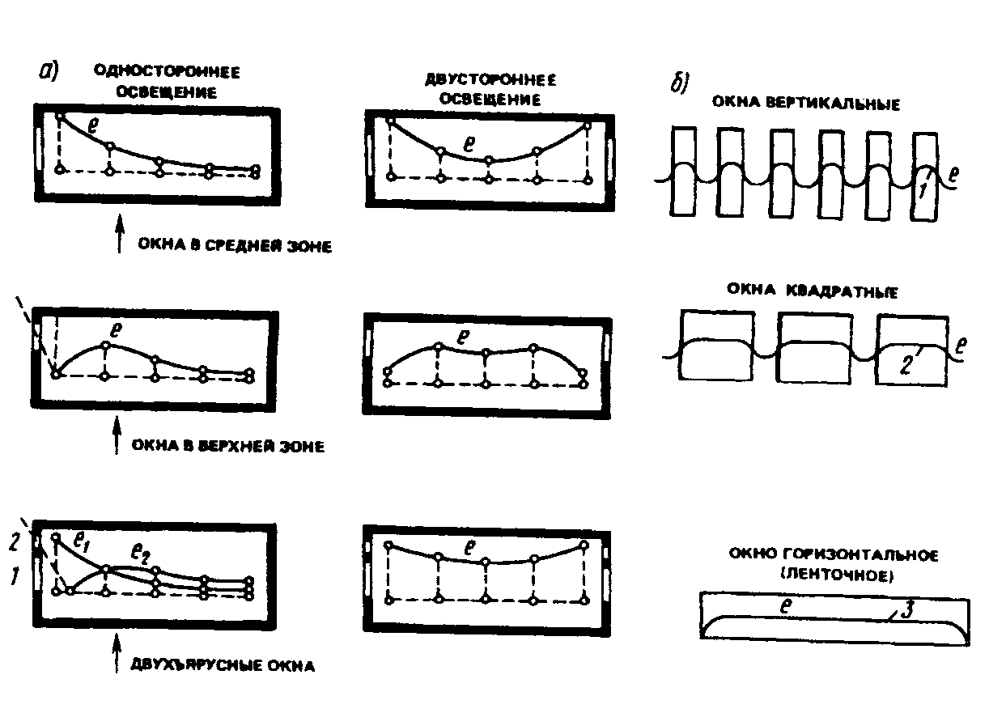

Двустороннее
освещение
Одностороннее
освещение
Окна вертикальные

Окна в средней зоне
Окна квадратные

Окна в верхней зоне

Окно горизонтальное (ленточное)

Двухъярусные окна

Рисунок 1 — Распределение КЕО при изменении конфигурации
оконных проемов

Остекленные ограждения могут быть в виде отдельных окон, разделенных простенками; ленточными (в одну или несколько лент по высоте стен) и сплошными. При проектировании оконных проемов необходимо иметь в виду, что излишняя площадь остекления является причиной перегрева помещений в летний период и переохлаждения зимой. Сплошное остекление, помимо создания хорошего естественного освещения, может быть целесообразно для зданий с избыточным тепловыделением и взрывоопасным производством.
Также следует помнить, что размещение и выбор конфигурации оконных проемов всегда компромисс между теплотехническими показателями ограждающих конструкций и обеспечением естественной освещенности.

4 Расчет бокового естественного освещения

Достаточность размеров и расположение световых проемов в помещении, а также соблюдение требований норм естественного освещения помещений определяют предварительным и проверочным расчетами.
Для предварительного расчета размеров световых проемов при боковом освещении следует применять рисунок 2 [5].
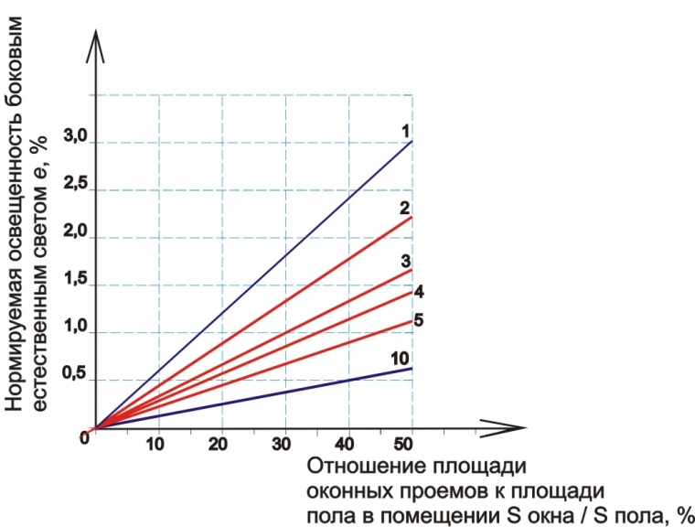

Рисунок 2 — График для определения КЕО при боковом освещении
помещений общественных и производственных зданий

Значения КЕО определяют по рисунку 2 в такой последовательности:
а) по строительным чертежам находят суммарную площадь световых проемов (в свету) S_{о} и освещаемую площадь пола помещения S_{п} и определяют значение S_{о} / S_{п};
б) определяют глубину помещения d_{п} и высоту верхней грани световых проемов над уровнем условной рабочей поверхности h₀₁ и по ним значение d_{п} / h₀₁;
в) по значениям S_{о} / S_{п} и d_{п} / h₀₁ находят точку с соответствующим значением е.
Проверочный расчет КЕО в помещениях следует производить согласно указаниям [1, 2, 5].
Проверочный расчет бокового освещения выполняют с целью уточнения площади остекления, достаточной для обеспечения нормируемой освещенности в помещении промышленного здания.
На начальном этапе проектирования есть несколько путей решения подобной проблемы:
- Самостоятельно запроектировать некую конфигурацию оконных проемов (см. рисунок 3), а затем выполнить проверку достаточности освещения естественным светом;
- Выполнить расчет достаточной площади остекления, а затем разместить по фасаду необходимое количество светопрозрачных конструкций.

1
2
3

Рисунок 3 — Варианты размещения остекления по фасаду
производственного здания: 1 — отдельные проемы; 2 — ленточное
остекление; 3 — точечное остекление с размещением на разных высотах

Исходные данные:
а) нормируемое значение КЕО, коэффициент запаса, средневзвешенный коэффициент отражения потолка, стен и пола (принять из общих исходных данных — приложение Б);
б) начертить схему плана и разреза (рисунок 4) расчетного помещения (взять из исходных данных) с показом расчетной точки и габаритов помещения (рисунок 5);

Рисунок 4 — Схема к общим исходным данным

Рисунок 5 — Схема плана и разреза к расчету бокового освещения

в) подобрать тип окон и рассчитать их общий коэффициент светопропускания τ_{ο}

τ₀ = τ₁⋅τ₂⋅τ₃⋅τ₄⋅τ₅, (4)

где τ₁ — коэффициент светопропускания остекления (можно принять τ₁ = 0,9 — для обычного стекла; 0,8 — для профильного стекла; 0,75 — для стеклоблоков; 0,81 — для однокамерных стеклопакетов; 0,64 — для двухкамерных стеклопакетов); τ₂ — коэффициент, учитывающий потери света в переплетах светопроемов (для деревянных одинарных переплетов τ₂ = 0,75; спаренных τ₂ = 0,7; при использовании металлических переплетов τ₂ следует принимать следующим образом: переплеты металлические одинарные открывающиеся τ₂ = 0,9; переплеты металлические одинарные глухие τ₂ = 0,6; переплеты металлические двойные глухие τ₂ = 0,8; для стекложелезобетонных панелей при размещении в них стеклоблоков τ₂ принимают равным 0,9); τ₃ — коэффициент, учитывающий потери света в несущих конструкциях (при боковом освещении τ₃ = 1); τ₄ — коэффициент, учитывающий потери света в солнцезащитных устройствах; τ₅ — коэффициент, учитывающий потери света в защитной сетке, устанавливаемой под фонарями (при расчете верхнего освещения принять равным 0,9).

Расчет КЕО в нормируемой точке.
КЕО в нормируемой точке следует определять из зависимости

e_{р}^{б} = (ε_{р}^{б} q β_{α} + ε_{зд} в_{ф} γ_{α} К_{зд})∙r₀∙ | τ₀ | , (5)
 | К_{з}

где ε_{р}^{б} — геометрический КЕО; ε_{р}^{б} =0,01n₁n₂; q — коэффициент неравномерной яркости неба, определяемый по формуле (1); β_{α} — коэф-фициент ориентации световых проемов, учитывающий ресурсы естественного света по кругу горизонта, определяемый по таблице 5; ε_{зд} — геометрический КЕО, создаваемый в расчетной точке противостоящим зданием; в_{ф} — средняя относительная яркость противостоящего здания; γ_{α} — коэффициент ориентации фасада противостоящего здания, учитывающий зависимость его яркости от ориентации по сторонам горизонта; К_{зд} — коэффициент, учитывающий изменение внутренней отраженной составляющей КЕО в помещении при наличии противостоящих зданий; r₀ — коэффициент, учитывающий повышение КЕО благодаря свету, отраженному от поверхностей помещения и подстилающего слоя при от крытом горизонте [2]; τ₀ — общий коэффициент светопропускания светопроема; К_{з} — коэффициент запаса.
В отсутствие противостоящих зданий зависимость (5) принимает вид

e_{р}^{б} = | ε_{р}^{б} q β_{α} r₀ τ₀ | . (6)
 | К_{з}

Таблица 5 — Значения коэффициента β_{α} в зависимости от ориентации
светового проема и плотности застройки (Н/Р)
Отношение высоты здания к расстоянию между ними (Н/Р) | Ориентация окон по сторонам горизонта
 | Ю | ЮВ, ЮЗ | В,  З | СВ,  СЗ | С
0 | 1,34 | 1,32 | 1,24 | 1,09 | 1,00
0,176 | 1,33 | 1,31 | 1,23 | 1,08 | 1,00
0,364 | 1,32 | 1,28 | 1,18 | 1,06 | 1,00
0,577 | 1,28 | 1,24 | 1,11 | 1,01 | 1,00
0,833 | 1,23 | 1,16 | 1,05 | 1,00 | 1,00
1,192 | 1,16 | 1,08 | 1,02 | 1,00 | 1,00
1,732 | 1,08 | 1,03 | 1,00 | 1,00 | 1,00
2,747 | 1,02 | 1,00 | 1,00 | 1,00 | 1,00

Построение графика изменения КЕО.
Для построения графика необходимо:
- Начертить схему разреза и плана помещения, как показано на рисунке 4.
- Нанести условную рабочую поверхность УРП, распределить на ней расчетные точки (минимум пять, максимальное количество расчетных точек не ограничено).
- Рассчитать КЕО в каждой из расчетных точек по изложенной выше методике и результаты занести в таблицу 6.

Таблица 6 — Ведомость расчетных характеристик при боковом освещении
Номер расчетной точки | n₁ | а | n₂ | ε_{р}^{б} | q | β_{α} | r₀ | τ₀ | К_{з} | e_{р}^{б}
1
2
3
4
5

- Построить график по расчетным значениям е_{р}^{б}. На графике должны быть нанесены оси абсцисс и ординат. Удобно (но не обязательно) ось абсцисс совмещать с УРП, а ось ординат разместить вне здания.
- На оси абсцисс наносят расчетные точки 1—5, а по оси ординат откладывают расчетные значения КЕО в процентах.
Пример графика распределения бокового естественного освещения приведен на рисунке 6.

Рисунок 6 — Пример графика изменения КЕО при боковом освещении

5 Расчет верхнего естественного освещения

Последовательность расчета верхнего освещения приближенно такая же, как и бокового, но есть и отличия:
1. Верхнее освещение следует разделить:
– освещение через фонари-надстройки;
– освещение через зенитные фонари.
Совмещенное освещение складывается из верхнего и бокового, таким образом, при расчете совмещенного освещения последовательно выполняются расчеты бокового, затем верхнего освещения, находят суммарное среднее значение, которое и следует сравнивать с нормативным.
2. Нормируют при верхнем освещении среднее значение КЕО, а не КЕО в расчетной точке.

Рассмотрим расчет верхнего освещения через фонари-надстройки.
В настоящее время наибольшее распространение в промышленном строительстве имеют П-образные фонари надстройки.
В дальнейшем расчет освещения будет ориентирован на них.
Прямоугольные светоаэрационные фонари (П-образные) следует применять в производственных зданиях со значительными (свыше 23 Вт/м²) избытками явного тепла.
Фонари устраивают, как правило, в средних пролетах, но не исключено их применение и в крайних, если по какой-то из причин боковое освещение устроить невозможно или оно недостаточно для обеспечения нормированной освещенности.
При размещении прямоугольных светоаэрационных фонарей в покрытиях зданий расстояние между торцами фонарей и между торцом фонаря и наружной стеной должно быть равным или кратным шагу строительных конструкций. По противопожарным нормам длина фонаря не должна превышать 84 м.
Для обеспечения равномерного освещения остекления фонаря и незатемняемости производственных помещений расстояния между осями смежных фонарей принимают 4h (h — высота фонаря).
Габариты фонарей определяют по приложению Г.

Исходные данные:
1. Нормируемое значение КЕО, коэффициента запаса и средневзвешенного коэффициента отражения потолка, стен и пола принять из общих исходных данных.
2. Подобрать характеристики светопрозрачных конструкций фонарей; вид переплетов, количество слоев стекла и тому подобное, а также несущие конструкции покрытия здания (они нужны для определения потерь света в несущих конструкциях покрытия при верхнем освещении).
3. Начертить схему разреза помещения с фонарем и схему плана фонаря. Считать, что створка фонаря идет на всю его длину (см. рисунок 7).
Рисунок 7 — Схема к расчету КЕО при верхнем освещении
Рассчитать общий коэффициент светопропускания τ₀ створки вместе с покрытием по формуле (4). Затем рассчитать КЕО е_{р}^{в} в каждой точке по формуле

e_{р}^{в} = (ε_{н}^{в} + ε_{отр}^{в}) | τ₀ | (7)
 | К_{з}

где ε_{н}^{в} — геометрический КЕО при верхнем освещении (пример расчета приведен в приложении Е); ε_{отр}^{в} — геометрический КЕО в расчетной точке, создаваемый отраженным светом от внутренних поверхностей помещения; τ₀ — общий коэффициент светопропускания створки фонаря и покрытия; К_{з} — коэффициент запаса.
Результаты расчетов записать в таблицу 7.

Таблица 7 — Ведомость расчетных характеристик при верхнем
естественном освещении
Номер расчетной точки | n₂ | а | n₃ | e_{р}^{в} | ε_{отр}^{в} | τ₀ | К_{з} | e_{р}^{в} | e_{ср}^{в}
6
7
8
9
10

Примечание — Первую точку при верхнем освещении целесообразно начать с пятой при боковом освещении с целью уменьшения объема расчетов и упрощения построения графика

Пример графика изменения КЕО при верхнем освещении приведен на рисунке 8.
Среднюю величину КЕО e_{ср}^{в} сопределяют из зависимости

e_{ср}^{в} = | е₁ + е₂ +… + е_{N} | , (8)
 | N

где е₁…е_{N} — значения КЕО в каждой расчетной точке (см. таблицу 7);
N — количество расчетных точек (не менее пяти).
Полученное значение е_{ср}^{в} необходимо сравнить с е_{N} (см. общие исходные данные) и оценить обеспеченность естественным светом при верхнем освещении.
Корректировку площади створок фонаря не производят.

Рисунок 8 — График изменения КЕО при верхнем освещении

Приложения

Приложение А

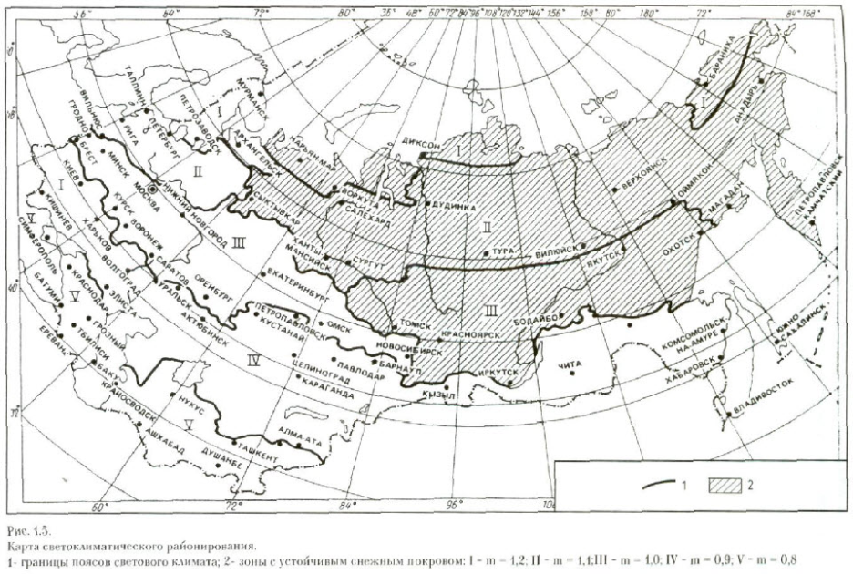
Карта светового климата

Коэффициент  светового климата m_{N} | 1,2 | 1,1 | 0,9 | 0,8
Пояс  светового климата | I | II | III | IV

Приложение Б

Общие положения расчета геометрического КЕО
с использованием графического метода
(по графикам А.М. Данилюка)

Для определения освещенности в помещении здание условно располагается под полусферой, котором принимается за небосвод. Исследуемая точка совмещается с центром полусферы. Световой проём проецируется на полусферу, а с нее — на горизонтальную плоскость (рисунок Б.1). Тогда отношение площади проекции светового проёма к площади проекции полусферы даст искомое значение геометрического КЕО.
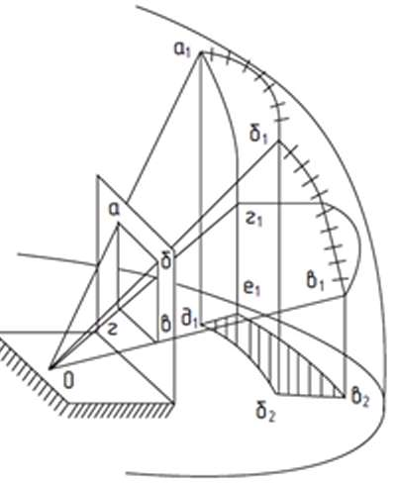

Рисунок Б.1 — К расчету естественной освещенности
по методу А.М. Данилюка

Полусфера условно разбивается на 10000 (100×100) площадок, каждая из которых создаёт одинаковую освещённость на горизонтальной плоскости. Световая энергия каждой площадки принимается за световой пучок. Число таких пучков N, проникающих через светопроемы к точке, расположенной в помещении, является мерилом освещенности (рисунок Б.2).
Для получения значения геометрического КЕО в % величину N делят на 10000 и умножают на 100.
Площадки на полусфере образуются системой 100 меридианов и 100 параллелей, имеющих равновеликие горизонтальные проекции. Точки пересечения полученной таким образом сетки соединяются радиусами с центрами полусферы.
Продолжение приложения Б

а
в
б

Рисунок Б.2 — К расчету естественной освещенности по методу
А.М. Данилюка: а — схема полусферы, разбитой на 10000 площадок;
б — схема светового пучка; в — схема полусферы и проекций системы
радиусов на вертикальную и горизонтальную плоскости исследуемого здания

Разрез сферы но оси Y—Y, т.е. вертикальная проекция системы радиусов даст график I, а по оси Х—Х — график II. Рабочие графики, применяемые в расчётах, приведены на рисунках Б.3, Б.4.
Для подсчёта числа световых пучков, достигших исследуемой точки М в помещении, график I совмещают с разрезом помещения или здания, a график II — с планом (при боковом освещении). При этом подсчитывают число проекций световых пучков (е_{I} и е_{II}), проходящих через светопроемы к точке М. Если длина светопроема очень велика (ленточное остекление), то е_{II} принимают равным 100. Это принимают в случае, если утроенное расстояние от точки, в которой определяют КЕО до середины светопроема меньше половины длины светопроема.
При совмещении графика I с разрезом помещения полюс графика — точку О совмещают с исследуемой точкой, а нижнюю грань графика — с рабочей плоскостью. При совмещении графика II с планом помещения нижнюю линию графика располагают параллельно светопроему на расстоянии, равном длине осевого отрезка СМ (от центра светопроема в точке С до исследуемой точки М). Полюс графика II также совмещают с точкой М. Для удобства пользования на графике I нанесена сетка концентрических окружностей с номерами, а на графике II — соответственно сетка параллельных линий с теми же номерами.
Чертежи разреза и плана помещения или здания, накладываемые на графики, должны быть выполнены в одном масштабе (например 1:20; 1:50; 1:100; 1:200 и др.). Большое достоинство метода Данилюка в том, что масштаб чертежей не имеет значения. Однако, для исключения возможности ошибки, чертежи разреза и плана помещения рекомендуется выполнять в едином масштабе.
Продолжение приложения Б

Рисунок Б.3 — График А.М. Данилюка I
А.М. Данилюка: а – схема полусферы, разбитой на 10000 площадок;

I
Продолжение приложения Б
Рисунок Б.4 — График А.М. Данилюка II
А.М. Данилюка: а – схема полусферы, разбитой на 10000 площадок;

II

Продолжение приложения Б

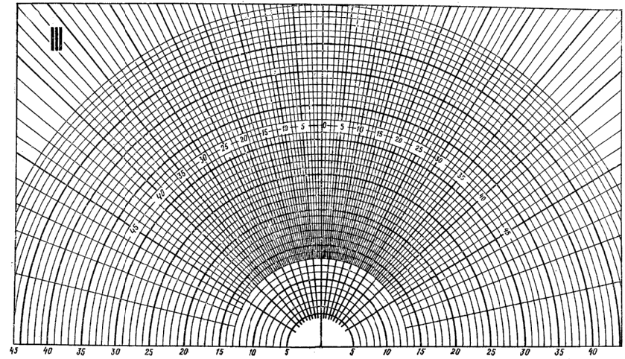
Рисунок Б.5 — График А.М. Данилюка III
А.М. Данилюка: а – схема полусферы, разбитой на 10000 площадок;

Приложение В

Расчет геометрического КЕО с использованием
графического метода (по графикам А.М. Данилюка)

Наиболее распространённым методом определения величины геометрического КЕО является графический метод, разработанный А.М. Данилюком. Этот метод основан на закономерностях проекции телесного угла (рисунок В.1).
Подсчет количества лучей по графикам I и II производится в следующем порядке:
а) график I накладывают на чертеж поперечного разреза помещения, центр графика 0 совмещают с расчетной точкой А, а нижнюю линию графика — со следом рабочей поверхности (рисунок В.1, а);
б) подсчитывают количество лучей п₁, проходящих через световые проемы;
в) отмечают номер полуокружности на графике I, которая проходит через точку С — середину светового проема;
г) график II накладывают на план помещения таким образом, чтобы его вертикальная ось и горизонталь, номер которой соответствует номеру полуокружности по графику I, проходили через точку С (рисунок В.1, б);
д) подсчитывают количество лучей п₂ по графику II, проходящих через световые проемы;
е) определяют геометрический коэффициент естественной освещенности по формуле (12).
Геометрический коэффициент естественной освещенности в какой-либо точке помещения при верхнем освещении ε_{р}^{в} определяют по формуле

ε_{р}^{в} = 0,01 п₂ п₃, (В.1)

где п₃ — количество лучей по графику Данилюка III, проходящих от неба через световые проемы в расчетную точку на поперечном разрезе помещения; п₂— количество лучей по графику II, проходящих от неба через световые проемы в расчетную точку в продольном разрезе помещения (в случае нескольких световых проемов п₃ и п₂ определяют отдельно для каждого проема, а затем произведения п₂ п₃ суммируют).

Продолжение приложения В
Рисунок В.1 — К определению КЕО по графикам Данилюка I и II

Подсчет количества лучей по графикам III и II производят в следующем порядке:
а) график III накладывают на чертеж поперечного разреза помещения, центр графика 0 совмещают с расчетной точкой, а нижнюю линия графика III — со следом рабочей поверхности;
б) подсчитывают количество лучей п₃, проходящих от неба в расчетную точку через световые проемы;
в) отмечают номер полуокружности графика III, которая проходит через точку С — середину светового проема;
г) график II накладывают на чертеж продольного разреза помещения таким образом, чтобы его вертикальная ось и горизонталь, номер которой соответствует номеру полуокружности по графику III, совпали;
д) подсчитывают количество лучей п₂ по графику II, проходящих от неба через световые проемы;
е) определяют геометрический коэффициент естественной освещенности по формуле (В.1).

Приложение Г

Пример расчета освещения естественным боковым светом

1. Исходные данные.
Район строительства — г. Белгород.
Цех по производству мелких стеновых камней из керамзитобетона.
Разряд зрительной работы — VI.
Окна — глухие металлические переплеты с одинарным остеклением (в качестве светопрозрачного ограждения используют стекло листовое оконное одинарное).
Средневзвешенный коэффициент отражения стен, пола, потолка в производственных зданиях принять равным 0,4 [2].
Противостоящие здания отсутствуют.
2. Расчет нормируемого значения КЕО.
Расчет нормируемого значения КЕО e_{N} осуществляют по формуле (2)

e_{N} = е_{Н}⋅ m_{N,}

где е_{Н} — нормируемое значение КЕО для VI разряда зрительных работ для первой группы административных районов по ресурсам светового климата е_{Н} = 1,0 % [1, таблица 1 и 2]; m_{N} — коэффициент светового климата (таблица 2); N — номер группы обеспеченности естественным светом; для данного района строительства m_{N} = 0,9 [1, приложение Д];

e_{N} = е_{Н}⋅m_{N} =1⋅ 0,9 = 0,9 %.

3. Расчет КЕО боковым светом.
Рассчитать КЕО при боковом освещении e_{р}^{б} для случая, когда отсутствует противостоящее здание, по формуле (6)

e_{р}^{б} = | ε_{р}^{б} q β_{α} r₀ τ₀
 | К_{з}

где ε_{р}^{б} — геометрический КЕО; q — коэффициент неравномерной яркости неба рассчитывают по формуле (1)

q=0,42 + 0,85 sin θ,

где θ — угловая высота над УРП середины светопроема. Приняв высоту подоконника равной 0,8 м, получены габариты, приведенные на рисунке Г.1.
Продолжение приложения Г

Рисунок Г.1 — К определению коэффициента q

β_{α} — коэффициент ориентации световых проемов, учитывающий ресурсы естественного света по кругу горизонта определяют по таблице 3. В примере β_{α} = 1,09; r₀ — коэффициент, учитывающий повышение КЕО благодаря свету, отраженному от внутренних поверхностей помещения [2, таблица 30]; τ₀ — общий коэффициент светопропускания, который определяют по формуле (4)

τ₀ = τ₁⋅τ₂⋅τ₃⋅τ₄,

где τ₁ — коэффициент светопропускания остекления (в данном примереτ₁ = 0,9); τ₂ — коэффициент, учитывающий потери света в переплетах светопроемов (для переплетов металлических одинарных глухих τ₂ принимают равным 0,9); τ₃ — коэффициент, учитывающий потери света в несущих конструкциях (при боковом освещении τ₃ = 1); τ₄ — коэффициент, учитывающий потери света в солнцезащитных устройствах (в данном случае такие устройства отсутствуют, поэтому τ₄ принимают равным 1);

τ₀ = τ₁⋅τ₂⋅τ₃⋅τ₄=0,9⋅0,9⋅1⋅1=0,81 %.

К_{з} — коэффициент запаса [1, таблица 3]. В примере К_{з} = 1,2. В исходных данных указаны вид производства и возможный наклон окон.
Геометрический КЕО бокового освещения ε_{р}^{б} определяют по методике, изложенной в приложении В. Для этого на кальке наносят схемы разреза помещения и плана в масштабе 1:400 (рисунок Г.2).

Продолжение приложения Г
Рисунок Г.2 — К определению геометрического КЕО

Для удобства выполнения расчета данные сводят в таблицу Г.1.

Таблица Г.1 — Ведомость расчетных характеристик при боковом освещении
Номер расчетной точки | n₁ | а | n₂ | ε_{р}^{б} | q | β_{α} | r₀ | τ₀ | К_{з} | e_{р}^{б}
1 | 35 | 3 | 99 | 34,6 | 1,2 | 1,09 | 1,1 | 0,81 | 1,2 | 33,60
2 | 8,9 | 8 | 99 | 8,8 | 0,75 | 1,09 | 1,3 | 0,81 | 1,2 | 6,31
3 | 2,5 | 13 | 96 | 2,4 | 0,63 | 1,09 | 2,5 | 0,81 | 1,2 | 2,78
4 | 1,0 | 19 | 90 | 0,9 | 0,57 | 1,09 | 3,7 | 0,81 | 1,2 | 1,39
5 | 0,75 | 25 | 84 | 0,6 | 0,53 | 1,09 | 5,65 | 0,81 | 1,2 | 1,32

3. Построение графика изменения КЕО.
График изменения КЕО (рисунок Г.3) строят по расчетным данным.

Рисунок Г.3 — График распределения
естественной
освещенности
боковым светом
в натурных условиях
Приложение Д

Пример расчета освещения естественным верхним светом

1. Исходные данные.
Район строительства — г. Белгород.
Разряд зрительной работы — IV.
Окна — неотрывающиеся двойные с деревянными переплетами.
Несущие конструкции покрытия — металлические фермы.
Солнцезащитные устройства — стационарные вертикальные жалюзи.
Прямоугольный фонарь-надстройка.
Габариты помещения приведены на рисунке Д.1.
Рисунок Д.1 — Габариты производственного корпуса

2. Расчет нормируемого значения КЕО.
Расчет нормируемого значения КЕО e_{N} осуществляют по формуле (2)

e_{N} = е_{Н}⋅ m_{N,}

где е_{Н} — нормируемое значение КЕО для VI разряда зрительных работ для первой группы административных районов по ресурсам светового климата е_{Н} = 4,0 % [1, таблица 1 и 2]; m_{N} — коэффициент светового климата (таблица 2); N — номер группы обеспеченности естественным светом (см. таблицу 2), для данного района строительства m_{N} = 0,9 [1, приложение Д];

e_{N} = е_{Н}⋅m_{N} =4⋅ 0,9 = 3,6 %.
Продолжение приложения Д
3. Рассчитаем КЕО при верхнем освещении е_{р}^{в} по формуле (7)

e_{р}^{в} = (ε_{н}^{в} + ε_{отр}^{в}) | τ₀
 | К_{з}

где ε_{н}^{в} — геометрический КЕО при верхнем освещении; ε_{отр}^{в} — геометрический КЕО в расчетной точке, в расчете верхнего освещения принять равным 1; τ₀ — общий коэффициент светопропускания фонаря и покрытия; К_{з} — коэффициент запаса [1, таблица 3], в примере К_{з} = 1,5.

τ₀ = τ₁⋅τ₂⋅τ₃⋅τ₄⋅τ₅,

где τ₁ — коэффициент светопропускания остекления (в данном примере стекло листовое армированное имеет коэффициент τ₁ = 0,6); τ₂ — коэффициент, учитывающий потери света в переплетах светопроемов (для переплетов металлических одинарных глухих τ₂ принимают равным 0,9); τ₃ — коэффициент, учитывающий потери света в несущих конструкциях (для железобетонных балок с высотой сечения более 50 см τ₃ = 0,8); τ₄ — коэффициент, учитывающий потери света в солнцезащитных устройствах (в данном случае такие устройства отсутствуют, поэтому τ₄ принимают равным 1); τ₅ — коэффициент, учитывающий потери света в защитной сетке, устанавливаемой под фонарями, τ₅ = 0,9.

τ₀ = τ₁⋅τ₂⋅τ₃⋅τ₄⋅τ₅ = 0,6⋅0,9⋅0,8⋅1⋅0,6 = 0,39.

Для удобства выполнения расчета данные заносят в таблицу Д.1.

Таблица Д.1 — Ведомость расчетных характеристик при верхнем
освещении
Номер расч. точки | n₂ | а | n₃ |  |  |  | К_{з}
6 | 1,5 | 24 | 78 | 1,17 | 1 | 0,39 | 1,5 | 0,564 | 1,054
7 | 2 | 18 | 88 | 1,76 | 1 | 0,39 | 1,5 | 0,718
8 | 10 | 13 | 94 | 9,4 | 1 | 0,39 | 1,5 | 2,704
9 | 2 | 18 | 88 | 1,76 | 1 | 0,39 | 1,5 | 0,718
10 | 1,5 | 24 | 78 | 1,17 | 1 | 0,39 | 1,5 | 0,564

Расчетные значения необходимо представить в графическом виде, как показано на рисунке Д.2.
Продолжение приложения Д

Рисунок Д.2 — График распределения естественного верхнего света
от прямоугольного фонаря-надстройки в производственном корпусе

На графике Д.2 показано, что расчетное среднее значение освещенности намного меньше нормативного, следует добавить остекление по фасаду и выполнить дополнительно расчет освещенности боковым светом. Данные расчетов для контрольных точек следует сложить и представить в графическом виде.
При этом среднее результирующее значение освещенности комбинированных естественным светом должно быть больше нормативного.
Приложение Е

Таблица Е.1 — Исходные данные к выполнению расчета освещения естественным светом
№  п/п | Схема плана  (приложение Ж) | Разряд зрительных работ | Размеры пролета  с боковым освещением |  |  | Размеры пролета  с комбинированным освещением |  |  | Тип  остекления  (приложение И)
 |  |  | Длина пролета L₁, м | Ширина пролета А₁, м | Высота до низа несущей конструкции Н₁, м | Длина пролета L₂, м | Ширина пролета А₂, м | Высота до низа несущей конструкции Н₂, м
1 | 2 | 3 | 4 | 5 | 6 | 7 | 8 | 9 | 10
1 | 4 | I | 36 | 18 | 7,2 | 60 | 30 | 9,6 | 3  35
2 | 3 | III | 54 | 24 | 9,6 | 54 | 24 | 8,4 | 2
3 | 1 | II | 42 | 18 | 7,2 | 36 | 18 | 8,4 | 4
4 | 2 | V | 54 | 18 | 8,4 | 66 | 24 | 10,8 | 5
5 | 4 | IV | 42 | 18 | 9,6 | 66 | 30 | 12,6 | 1
6 | 3 | II | 60 | 24 | 10,8 | 60 | 18 | 12,6 | 3
7 | 1 | III | 66 | 30 | 12,6 | 36 | 18 | 7,2 | 2
8 | 4 | IV | 54 | 24 | 9,6 | 72 | 36 | 14,4 | 2
9 | 2 | I | 42 | 18 | 7,2 | 54 | 24 | 9,6 | 5
10 | 4 | IV | 48 | 18 | 8,4 | 66 | 30 | 9,6 | 4
11 | 1 | V | 72 | 36 | 14,4 | 54 | 18 | 10,8 | 2
12 | 3 | II | 66 | 30 | 10,8 | 66 | 24 | 10,8 | 3
13 | 4 | IV | 42 | 18 | 7,2 | 66 | 36 | 12,6 | 1
14 | 3 | III | 36 | 18 | 6 | 60 | 24 | 12,6 | 3
15 | 2 | III | 42 | 18 | 8,4 | 66 | 30 | 9,6 | 1

Продолжение приложения Е
Продолжение таблицы Е.1
1 | 2 | 3 | 4 | 5 | 6 | 7 | 8 | 9 | 10
16 | 1 | V | 72 | 30 | 10,8 | 60 | 18 | 14,4 | 4
17 | 1 | IV | 66 | 24 | 9,6 | 42 | 18 | 9,6 | 2
18 | 2 | III | 72 | 36 | 9,6 | 72 | 30 | 9,6 | 1
19 | 3 | IV | 48 | 24 | 7,2 | 72 | 24 | 10,8 | 5
20 | 4 | III | 48 | 18 | 6,0 | 48 | 18 | 14,4 | 4
21 | 3 | V | 60 | 30 | 8,4 | 36 | 24 | 10,8 | 3
22 | 2 | I | 42 | 18 | 7,2 | 66 | 30 | 7,2 | 2  36
23 | 4 | IV | 36 | 18 | 6,0 | 42 | 24 | 7,2 | 1
24 | 1 | IV | 42 | 18 | 8,4 | 60 | 24 | 8,4 | 3
25 | 1 | II | 54 | 24 | 9,6 | 54 | 18 | 10,8 | 2
26 | 2 | V | 54 | 18 | 10,8 | 66 | 30 | 9,6 | 5
27 | 4 | IV | 66 | 30 | 10,8 | 36 | 18 | 9,6 | 3
28 | 3 | V | 42 | 18 | 9,6 | 42 | 24 | 10,8 | 1
29 | 3 | III | 60 | 24 | 12,6 | 54 | 24 | 10,8 | 2
30 | 2 | I | 72 | 36 | 14,4 | 72 | 30 | 6.0 | 5
31 | 3 | VII | 60 | 18 | 9,6 | 42 | 24 | 10,8 | 1
32 | 3 | VIII | 66 | 12 | 12,6 | 54 | 18 | 9.6 | 2
33 | 2 | III | 72 | 12 | 14,4 | 72 | 18 | 10,8 | 5

Приложение Ж

Схемы планов

№ схемы | Схема плана | № схемы | Схема плана
1 |  | 3
2 |  | 4

Приложение И

Тип остекления оконных проемов

Шифр | Тип остекления | Тип переплета
1 | Одинарное с использованием стекла листового оконного | Металлический одинарный глухой
2 | Одинарное с использованием стекла листового армированного | Металлический одинарный открывающийся
3 | Двойное с использованием стекла листового оконного | Металлический двойной открывающиеся
4 | Одинарное с использованием стекла листового с солнцезащитными свойствами | Металлический одинарный открывающиеся
5 | Стеклопакеты | Металлический двойной открывающиеся

Библиографический список

СНиП 23-05-95*. Естественное и искусственное освещение / Госстрой России. — М., 1996. — 35 с.
- СП 52.13330.2011. Естественное и искусственное освещение. Актуализированная редакция. СНиП 23-05-95* / Минрегион России. — М., 2011. — 72 с.
- СП 23-102-2003. Естественное освещение жилых и общественных зданий / Госстрой России — М., 2005. — 100 с.

СанПиН 2.2.1/2.1.1.1278-03. Гигиенические требования к естественному, искусственному и совмещённому освещению жилых и общественных зданий / Министерство здравоохранения Российской федерации. — М., 2003. — 44 с.

Пособие по расчету и проектированию естественного, искусственного и совмещенного освещения (к СНиП II-4-79) / Госстрой СССР. — М., 1984. — 231 с.
- Блази В. Справочник проектировщика. Строительная физика. — М.: Техносфера, 2005. — 536 с.
- Борискина И.В., Шведов Н.В., Плотников А.А. Современные светопрозрачные конструкции гражданских зданий. Справочник проектировщика. Том I Основы проектирования. — С-Пб: НИУПЦ «Межрегиональный институт окна», 2005. — 168 с.

Оглавление
Введение …………………………………………………………...... | 4
1 Естественное освещение. Термины и определения ………….. | 5
2 Нормирование естественного освещения …….………........... | 6
3 Проектирование естественного освещения …….………….... | 8
4 Расчет бокового естественного освещения …….………….... | 12
5 Расчет верхнего естественного освещения …….………..…... | 17
Приложения …………………………………………………..……. | 21
Приложение А. Карта светового климата ………………………... | 21
Приложение Б. Общие положения расчета геометрического КЕО с использованием графического метода (по графикам  А.М. Данилюка)…………………………………………………….. | 22
Приложение В. Расчет геометрического КЕО с  использованием графического метода (по графикам  А.М. Данилюка) ……...…………………………………………….. | 27
Приложение Г. Пример расчета освещения естественным  боковым светом ……………………………………………………. | 29
Приложение Д. Пример расчета освещения естественным  верхним светом ……………………………………………………. | 32
Приложение Е. Исходные данные к выполнению расчета  освещения естественным светом ……………………………….… | 35
Приложение Ж. Схемы планов …………………………………... | 37
Приложение И. Тип остекления оконных проемов …………….. | 38
Библиографический список …………………………...................... | 38

Учебное издание

СТРОИТЕЛЬНАЯ ФИЗИКА

Методические указания и задания к выполнению
индивидуального домашнего задания по дисциплине
«Строительная физика» для бакалавров, обучающихся
по направлению 08.03.01 — Строительство, профили:
Экспертиза и управление недвижимостью,
Информационно-строительный инжиниринг

Составитель: Тарасенко Виктория Николаевна

Редактор Пустовая В.И.
Подписано в печать 26.06.18. Формат 60×84/16. Усл. печ. л. 2,7. Уч.-изд. л. 2,9.
Тираж 50 экз. Заказ Цена
Отпечатано в Белгородском государственном технологическом университете
им. В.Г. Шухова
308012, г. Белгород, ул. Костюкова, 46

